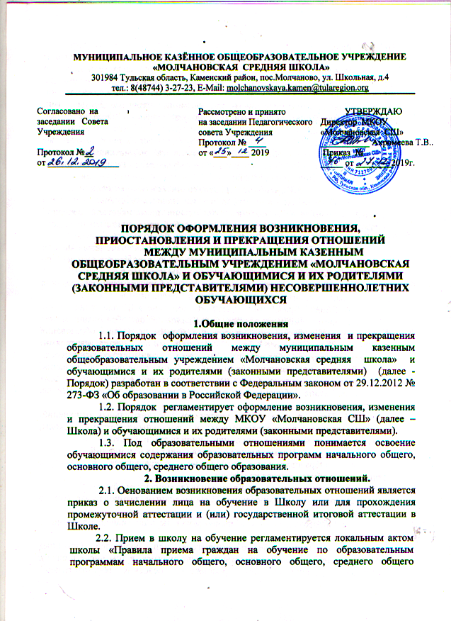

образования».

2.3. При приеме гражданина на обучение Школа знакомит его и (или) его родителей (законных представителей) со свидетельством о государственной регистрации, Уставом, лицензией на осуществление образовательной деятельности, со свидетельством о государственной аккредитации, с образовательными программами и другими документами, регламентирующими организацию и осуществление образовательной деятельности в Школе.

2.4. Права и обязанности обучающихся, предусмотренные законодательством об образовании и локальными нормативными актами Школы, возникают у лица, принятого на обучение с даты, указанной в приказе о зачислении лица в Школу.

**3.Изменение образовательных отношений.**

3.1. Образовательные отношения изменяются в случае изменения условий получения обучающимся образования по конкретной основной образовательной программе, повлекшего за собой изменение взаимных прав и обязанностей учащегося и Школы.

3.2. Образовательные отношения могут быть изменены как по инициативе обучающегося и их родителей (законных представителей) по заявлению в письменной форме, так и по инициативе Школы.

3.3. Образовательные отношения могут быть изменены в связи с изменениями в законодательстве Российской Федерации.

3.4. Общее образование может быть получено в Школе, а так же вне Школы, в форме семейного образования. Среднее общее образование может быть получено в форме самообразования. Формы получения образования определяются родителями (законными представителями) несовершеннолетнего обучающегося с учетом мнения самого обучающегося.

Ребенок, получающий образование в форме семейного образования, по решению его родителей (законных представителей) с учетом его мнения на любом этапе обучения вправе продолжить обучение в Школе. (Приложение 1).

3.5. Права и обязанности участников образовательных отношений, предусмотренные законодательством и локальными актами школы, изменяются с даты издания приказ или с иной указанной даты.

**4. Прекращение образовательных отношений.**

4.1. Образовательные отношения прекращаются в связи с отчислением обучающегося из Школы:

1) в связи с получением образования (завершением обучения);

2) досрочно по основаниям, установленным законодательством об образовании.

4.2. Образовательные отношения могут быть прекращены досрочно в следующих случаях:

1) по инициативе обучающегося или родителей (законных представителей) несовершеннолетнего обучающегося, в том числе в случае перевода обучающегося для продолжения освоения образовательной программы в другую организацию, осуществляющую образовательную деятельность;

2) по инициативе Школы в случае применения к обучающемуся, достигшему возраста пятнадцати лет, отчисления как меры дисциплинарного взыскания.

3) по обстоятельствам, не зависящим от воли обучающегося или родителей (законных представителей) несовершеннолетнего обучающегося и Школы, в том числе в случаях ликвидации Школы.

4.3. Досрочное прекращение образовательных отношений по инициативе обучающегося или родителей (законных представителей) несовершеннолетнего обучающегося не влечет для него каких-либо дополнительных, в том числе материальных, обязательств перед Школой, если иное не установлено договором об образовании.

4.4. Основанием для прекращения образовательных отношений является приказ об отчислении обучающегося из Школы.

Права и обязанности обучающегося, предусмотренные законодательством об образовании и локальными нормативными актами Школы, прекращаются с даты его отчисления из Школы.

4.5. При досрочном прекращении образовательных отношений Школой в трехдневный срок после издания распорядительного акта об отчислении отчисленному лицу выдается справка об обучении установленного Школой образца. (Приложение 3)

**5.Срок действия Порядка**

5.1.Срок действия данного Порядка неограничен.

5.2.При изменении нормативно-правовых документов, регламентирующих деятельность общеобразовательного учреждения, вносятся изменения в соответствии с установленным порядком.

**Приложение 1**

**Договор**

**об организации и проведении промежуточной и (или) государственной итоговой аттестации обучающегося, получающего общее образование в форме семейного образования или самообразования**

пос.Молчаново __________20___ года

Муниципальное казенное общеобразовательное учреждение «Молчановская средняя школа» Каменского района Тульской области , именуемое в дальнейшем Образовательная организация, в лице директора школы Ахромеевой Татьяны Васильевны, действующего на основании Устава, с одной стороны, и законный представитель (родитель, опекун, усыновитель) _______________________________________________________________

(фамилия, имя, отчество представителя)

именуемый в дальнейшем Представитель, обучающегося_______________

__________________________________________________________________,

(фамилия, имя, отчество обучающегося)

именуемого в дальнейшем Обучающийся, в интересах обучающегося в соответствии со ст.17. Федерального закона от 29.12.2012г №273-ФЗ «Об образовании в Российской Федерации» заключили настоящий договор о нижеследующем:

1. **Предмет договора**

1.1.Предметом настоящего Договора является организация и проведение промежуточной аттестации обучающегося.

1. **Обязательства сторон**

2.1. Образовательная организация:

– организует и проводит промежуточную аттестацию обучающегося по всем предметам федерального компонента (обязательной части) учебного плана учреждения в стандартизированной форме в период __________________________________________________________________;

(указать сроки)

- организует участие обучающегося в государственной итоговой аттестации в соответствии с действующими федеральными и региональными нормативными правовыми актами в сфере образования;

- своевременно обеспечивает включение обучающегося, получающего образование в форме семейного образования, в базу данных ОГЭ;

- своевременно обеспечивает включение обучающегося, получающего образование в форме самообразования в базу данных участников ЕГЭ;

- выдаёт комплект учебников обучающимся, получающим образование в формах семейного образования и самообразования, подавшим заявление о прохождении промежуточной аттестации и (или) государственной итоговой аттестации;

- выдаёт обучающемуся документ государственного образца (аттестат) при условии выполнения им требований федеральных государственных образовательных стандартов общего образования соответствующего уровня, успешно прошедшему государственную итоговую аттестацию.

- создаёт условия обучающимся, получающим образование в форме семейного образования и самообразования, для ликвидации академической задолженности в соответствии с локальными актами образовательной организации;

- информирует управление образования администрации города Орла о рассмотрении вопроса продолжения получения образования обучающимся в образовательной организации по месту жительства в случае расторжения настоящего договора с родителями (законными представителями) обучающегося, не ликвидировавшего в установленные сроки академической задолженности, для продолжения им обучения в образовательной организации.

2.2. Представитель:

- обеспечивает прохождение промежуточной аттестации по всем предметам федерального компонента (обязательной части) учебного плана и (или) государственной итоговой аттестации обучающегося;

- обеспечивает ликвидацию академической задолженности обучающегося в установленные образовательной организацией сроки и создает условия обучающемуся для ликвидации академической задолженности, обеспечивает контроль своевременности её ликвидации;

- обеспечивает сохранность и своевременность возврата комплекта учебников, выданных обучающемуся, получающему образование в форме семейного образования или самообразования, подавшему заявление о прохождении промежуточной аттестации и (или) государственной итоговой аттестации;

**3. Ответственность сторон**

3.1. Представитель несёт ответственность за освоение обучающимся образовательных программ в рамках федеральных государственных образовательных стандартов общего образования.

3.2. Образовательная организация несёт ответственность за качество и объективность проведения промежуточной аттестации, качество образования обучающегося по итогам государственной итоговой аттестации.

**4.Срок действия договора**

4.1. Настоящий договор вступает в силу с момента его подписания сторонами и действует с ___________20_____г. по __________20___г.

Договор может быть продлён, изменён, дополнен по соглашению сторон.

**5.Порядок расторжения договора**

5.1. Настоящий договор расторгается:

- при ликвидации или реорганизации Образовательной организации; обязательства по данному договору не переходят к правопреемнику Образовательной организации; Представитель заключает с правопреемником новый договор в установленном порядке;

- при изменении формы получения общего образования обучающимся по заявлению Представителя;

- при подтверждении результатами промежуточной и (или) государственной итоговой аттестации неусвоения обучающимся общеобразовательных программ и не ликвидировавшего в установленные сроки академической задолженности.

5.2. Настоящий договор расторгается в одностороннем порядке:

5.2.1. Образовательной организацией в случае неисполнения или ненадлежащего исполнения представителем обязательств по настоящему договору.

5.2.2. Представителем по его желанию в виде заявления, оформленного на имя руководителя Образовательной организации.

**6. Заключительная часть**

6.1. Настоящий договор составлен на ______ листах и в 2-х экземплярах по одному для каждой из сторон. Один экземпляр хранится в Образовательной организации, другой у Представителя. Оба экземпляра имеют одинаковую (равную) юридическую силу.

6.2. Юридические адреса, банковские реквизиты и подписи сторон.

|  |  |
| --- | --- |
| **Образовательное учреждение:**  **МКОУ «Молчановская СШ»**  **Адрес: Тульская область, Каменский район, пос.Молчаново, ул.Школьная, д.4**  **Директор ___________Т.В. Ахромеева** | **Родитель (законный представитель)**  **ФИО ____________________________**  **_________________________________**  **Паспорт _________________________**  **_________________________________**  **_________________________________**  **_________________________________**  **_________________________________**  **Адрес:___________________________**  **_________________________________**  **Телефон:_________________________**  **Подпись_________________________** |

**Приложение 2**

**Справка**

**об обучении в общеобразовательном учреждении,**

**реализующем основные общеобразовательные программы**

**среднего общего образования**

Данная справка выдана __________________________________________

Дата рождения «___» __________ ________ г., в том, что он обучался в муниципальном казенном общеобразовательном учреждении «Молчановская средняя школа» Каменского района Тульской Области в ____________ учебном году в _____ классе и получил по учебным предметам следующие отметки (количество баллов):

|  |  |  |  |
| --- | --- | --- | --- |
| №  п/п | Наименование учебных предметов | Годовая отметка за последний год обучения | Итоговая отметка |
| 1. | Русский язык |  |  |
| 2. | Литература |  |  |
| 3. | Иностранный язык (немецкий) |  |  |
| 4. | Алгебра и начала анализа |  |  |
| 5. | Геометрия |  |  |
| 6. | Информатика и ИКТ |  |  |
| 7. | История |  |  |
| 8. | Обществознание (включая право) |  |  |
| 9. | География |  |  |
| 10. | Физика |  |  |
| 11. | Химия |  |  |
| 12. | Биология |  |  |
| 13. | Экономика |  |  |
| 14. | Технология |  |  |
| 15. | ОБЖ |  |  |
| 16. |  |  |  |
| 17. |  |  |  |
| 18. |  |  |  |

Директор школы Т. В. Ахромеева

Дата выдачи «____» ___________ _______ года регистрационный № _____